บทที่ 2
ทฤษฎีและหลักการที่ใช้ในการพัฒนา

2.1 ทฤษฎีและหลักการของไฟร์วอล ( Firewall )
ไฟร์วอลเป็นเครื่องมือรักษาความปลอดภัยที่ทำงานในเชิงป้องกันโดยทำหน้าที่ควบคุมการเข้าถึงเน็ตเวิร์ก ซึ่งแพ็คเก็ตที่สามารถผ่านเข้า-ออกเน็ตเวิร์กได้นั้น จะต้องเป็นแพ็คเก็ตที่ไฟร์วอลเห็นว่ามีความปลอดภัย โดยอาศัยการเปรียบเทียบคุณสมบัติของแพ็คเก็ตที่จะผ่านไฟร์วอลกับกฎที่ได้กำหนดไว้เป็นพื้นฐาน โดยเราสามารถแบ่งชนิดของไฟร์วอลได้หลายประเภทแต่ถ้าคำนึงถึงลักษณะการทำงานของไฟร์วอลที่ใช้ในการตรวจสอบและควบคุม เราสามารถแบ่งไฟร์วอลได้เป็น 3 ประเภท ดังนี้
1. แพ็คเก็ตฟิลเตอริง (Packet Filtering)
2. สเตตฟูลอินสเปกชัน (Stateful Inspection)
3. แอปพลิเคชั่นพร็อกซี่ (Application Proxy)

2.1.1 แพ็คเก็ตฟิลเตอริง (Packet Filtering)
เป็นลักษณะการทำงานโดยทั่วไปของไฟร์วอลที่ใช้ควบคุมทราฟฟิคจะอาศัยการตรวจสอบข้อมูลที่ปรากฎอยู่ในแพ็คเก็ตเฮดเดอร์ เช่น แอดเดรสต้นทาง (Source Address) แอดเดรสปลายทาง (Destination Address) พอร์ต (Port) โพรโตคอล (Protocol) เป็นต้น ซึ่งจากข้อมูลเหล่านี้จะสามารถนำมาใช้เป็นเงื่อนไขสำหรับควบคุมการเข้าออกของข้อมูลได้ โดยการพิจารณาข้อมูลทั้งหมดให้เป็นไปตามกฎที่ระบุไว้ ซึ่งเรียกว่า แอคเซสรูล (Access Rules) หรือ กฎของการควบคุมการผ่านการเข้าออกของแพ็คเก็ต โดยทั่วไปรูปแบบของแอคเซสรูลเบื้องต้นจะเป็นดังนี้

Source Address | Destination Address | Protocol | Service (Dst.Port) | Action
ตารางที่ 2.1 แสดงรูปแบบของแอคเซสรูลเบื้องต้น

โดยข้อมูลทั้งหมดจะเป็นเสมือนตัวแปรที่จะนำมาเปรียบเทียบกับค่าที่ระบุไว้ในแอคเซสรูลทีละค่าเงื่อนไข และในส่วนของฟิลด์สุดท้าย “Action” หมายถึงสิ่งที่ไฟร์วอลจะกระทำเมื่อค่าในแพ็คเก็ตนั้นตรงกับเงื่อนไข ตัวอย่างเช่น

Source Address | Destination Address | Protocol | Service (Dst.Port) | Action
ANY | 161.246.5.50 | TCP | 80 | ACCEPT
ตารางที่ 2.2 ตัวอย่างของการตั้งค่าแอคเซสรูลของไฟร์วอล
จากการตั้งแอคเซสรูลเช่นนี้จะหมายความว่าไฟร์วอลจะอนุญาตให้แพ็คเก็ตที่มีต้นทางหมายเลขไอพีแอดเดรส 161.246.5.50 และปลายทางใดๆ ที่ใช้โพรโตคอล TCP หมายเลขพอร์ตปลายทาง 80 ผ่านไฟร์วอลได้ หากไฟร์วอลมีแอคเซสรูลนี้เพียงข้อเดียว ก็เท่ากับอนุญาตให้โฮสต์เพียงโฮสต์เดียวคือ โฮสต์ที่มีไอพีแอดเดรสเป็นหมายเลข 161.246.5.50 เท่านั้นที่สามารถใช้บริการ HTTP (TCP พอร์ต 80) ไปยังโฮสต์อื่นที่อยู่อีกฟากหนึ่งของไฟร์วอลได้

2.1.2 สเตทฟูลอินสเป็คชั่น (Stateful Inspection)
ในการทำงานของไฟร์วอลแบบแพ็คเก็ตฟิลเตอริงที่ได้กล่าวมานั้น จะเห็นได้ว่าเราสามารถตั้งค่าเพื่อกรองแพ็กเก็ตที่ไม่ต้องการออกไป แต่ไฟร์วอลดังกล่าวยังไม่ปลอดภัยมากพอ เพราะแม้ว่าเราสามารถจำกัดการเชื่อมต่อให้เหลือแต่พอร์ต 80 เท่านั้นที่ติดต่อเข้ามาได้ แต่ไฟร์วอลข้างต้นก็ไม่ได้ตรวจสอบว่า การเชื่อมต่อผ่านพอร์ต 80 นั้นเป็นการเชื่อมต่อตามปรกติหรือไม่ คือ หากเป็นพอร์ต 80 แล้วก็จะปล่อยผ่านหมด ทั้งที่อาจเป็นแพ็กเก็ตโจมตีก็ได้ เพราะแฮกเกอร์อาจเทลเน็ตไปยังพอร์ต 80 เพื่อรันโปรแกรม Backdoor ได้ นอกจากนั้นกรณีที่แพ็กเก็ตที่ผ่านไฟร์วอลมาเป็นแพ็กเกจที่มีการทำ Fragmentation มาด้วยแล้ว ไฟร์วอลประเภทนี้จะไม่สามารถตรวจสอบอะไรได้เลย
และหากเป็นกรณีที่เป็นการโจมตีโดยการกำหนดแพ็กเกจที่ผิดปรกติแล้วไฟร์วอลแบบแพ็คเก็ตฟิลเตอริงจะไม่สามารถตรวจสอบได้เช่นกัน เพราะหากหมายเลขไอพีและพอร์ตผ่าน ไฟร์วอลประเภทนี้จะยอมให้ผ่านได้ทันที และหากมีการปลอมหมายเลขไอพีแอดเดรสด้วยแล้วยิ่งทำให้การป้องกันของไฟร์วอลมีความสามารถลดลง นอกจากนั้นสำหรับพอร์ตที่มีหมายเลขมากกว่า 1024 ไฟร์วอลดังกล่าวจะต้องเปิดพอร์ตเหล่านั้นไว้ตลอดเวลา เพราะไฟร์วอลไม่รู้ว่าแอปพลิเคชั่นใดจะใช้งานพอร์ตหมายเลขใดบ้าง ซึ่งถือเป็นความไม่ปลอดภัยอีกเช่นกัน
ซึ่งข้อบกพร่องทั้งหมดนี้ ไฟร์วอลแบบสเตทฟูลอินสเป็คชั่น สามารถป้องกันได้ (ต่อไปจะเรียกว่า สเตทฟูล) โดยไฟร์วอลประเภทนี้จะมีการตั้งกฎขึ้นมาเช่นเดียวกัน แต่ไฟร์วอลประเภทนี้จะมีความสามารถในการติดตามสถานะการเชื่อมต่อ โดยเฉพาะการเชื่อมต่อแบบ TCP ซึ่งในระหว่างการเชื่อมต่อ ไฟร์วอลจะทำการสร้างตารางสถานะ (State Table) ที่จะเก็บสถานะของการเชื่อมต่อในทุก ๆ การเชื่อมต่อเอาไว้ เช่น การเชื่อมต่อในแบบ TCP จะต้องเริ่มด้วย 3 Way Handshake ไฟร์วอลสเตทฟูลจึงต้องทำการตรวจสอบว่าแพ็กเก็ตแรกว่าเป็น SYN หรือไม่ และแพ็กเก็ตตอบกลับเป็น SYN/ACK หรือไม่ และแพ็กเก็ตยืนยันเป็น ACK หรือไม่ และยังตรวจสอบอีกว่าแต่ละแพ็กเกจมีลำดับของ Sequence Number ถูกต้องหรือไม่ นอกจากในระหว่างการเชื่อมต่อ ไฟร์วอลสเตทฟูลยังมีการตรวจสอบหมายเลขลำดับ หมายเลขตอบรับและแฟล็กต่าง ๆ ตลอดเวลา ดังนั้นจะเห็นได้ว่าการสร้างแพ็กเก็ตแปลกปลอมให้ผ่านไฟร์วอลแบบสเตทฟูลจะยากขึ้นมาก
สำหรับกรณีของแพ็กเก็ตที่มีการทำ Fragmentation มานั้น ไฟร์วอลสเตทฟูลจะรอจนครบทั้ง ดาต้าแกรมแล้วจึงทำการจัดเรียงแพ็คเก็ตใหม่ (Reassemble) แล้วจึงตรวจสอบว่าถูกต้องหรือไม่ ดังนั้นการโจมตีโดยวิธีการแบ่งเป็น Fragment ย่อย ๆ เพื่อหลอกไฟร์วอลก็จะทำได้ยากขึ้น และ ไฟร์วอลแบบสเตทฟูลไม่จำเป็นต้องเปิดพอร์ตหมายเลข 1024 ขึ้นไป ทิ้งเอาไว้ด้วย เพราะเมื่อ ไฟร์วอลสามารถติดตามสถานะการเชื่อมต่อได้แล้ว ก็ย่อมจะรู้ว่าการเชื่อมต่อนั้น ๆ ฝั่งไคลเอนต์มีการใช้งานพอร์ตใดเพื่อจะได้เปิดพอร์ตนั้น “เฉพาะ” สำหรับไคลเอนต์ และเมื่อการเชื่อมต่อจบลงก็จะปิดพอร์ตนั้นไว้เหมือนเดิมทำให้ระบบมีความปลอดภัยเพิ่มขึ้นมาก
อย่างไรก็ตามไฟร์วอลแบบสเตทฟูลนั้น ไม่ได้ทำงานเหมือนกันไปหมด ไฟร์วอลสเตทฟูลบางตัวจะขยับไปทำงานที่ชั้นแอปพลิเคชั่นในบางโพรโตคอล เช่น ในโพรโตคอล FTP นั้นจะมีการใช้พอร์ต 2 พอร์ต คือ พอร์ต 21 ใช้งานเป็นพอร์ตควบคุม และพอร์ต 20 เป็นพอร์ตข้อมูล ดังนั้นในการทำงานแบบสเตทฟูลนั้น สมมติว่าในครั้งแรกเครื่องไคลเอนต์ 161.246.5.10 ติดต่อมายังพอร์ต 21 ของเซิร์ฟเวอร์ 161.246.4.3 โดยจะสุ่มค่าพอร์ตฝั่งไคลเอนต์มาด้วย เช่น 1234 ซึ่งไฟร์วอลก็จะกำหนดในตารางสถานะ (State Table) ว่า ไอพี 161.246.4.3 พอร์ต 21 กับไอพี 161.246.5.10 พอร์ต 1234 มีการเชื่อมต่อกัน หลักจากนั้นไฟร์วอลจะเปิดพอร์ตทั้ง 2 เอาไว้ แต่เมื่อมีการส่งข้อมูล เครื่องไคลเอนต์กลับติดต่อมายังพอร์ต 20 ซึ่งไฟร์วอลที่ไม่เข้าใจการทำงานของโพรโตคอล FTP จะบล็อกข้อมูลทำให้ไม่สามารถเชื่อมต่อผ่านพอร์ต 20 เพื่อส่งข้อมูลได้ หรือในการส่งข้อมูลประเภทมัลติมีเดีย เช่น H.323 นั้น พอร์ตควบคุมกับพอร์ตที่ใช้ในการส่งข้อมูลจะเป็นคนละพอร์ตเช่นเดียวกับ FTP และบางครั้งยังเป็นการใช้พอร์ต UDP อีกด้วย ดังนั้นหากไฟร์วอลไม่มีการทำงานในชั้นแอปพลิเคชั่น หรือไม่เข้าใจโพรโตคอลนั้น ๆ แล้ว จะทำให้ใช้งานแอปพลิเคชั่นนั้น ๆ ไม่ได้ หรือหากต้องการจะทำให้ได้ ก็ต้องเปิดพอร์ตนั้นทิ้งเอาไว้ถาวร
สำหรับสเตทฟูลไฟร์วอลบางตัวจะสามารถทำงานในชั้นแอปพลิเคชั่นได้ แต่ยังไม่สามารถป้องกันการโจมตีที่แทรกซึมมากับการเชื่อมต่อตามปรกติได้ เช่น โพรโตคอล FTP นั้น แม้ว่า ไฟร์วอลแบบสเตทฟูลบางตัวจะมีการติดตามให้มีการเปิดพอร์ต 20 และ 21 อย่างถูกต้อง แต่ถ้าหากในเนื้อหาที่ส่งมาเป็นสิ่งที่ประสงค์ร้าย ก็จะไม่สามารถรับรู้และป้องกันการโจมตีแบบนี้ได้
นอกจากนั้นในไฟร์วอลหลายตัว จะมีการติดตามสถานะการทำงานของ HTTP เป็นพิเศษ เพราะเป็นที่ทราบกันดีว่าข้อมูลในโลกนี้ มีบทบาทของ HTTP อยู่ไม่น้อย และมีการโจมตีผ่านทางเว็บมาก ดังนั้นการติดตามสถานะของ HTTP จะทำให้ระบบเครือข่ายมีความปลอดภัยมากขึ้น

2.1.3 แอปพลิเคชั่นพร็อกซี่ (Application Proxy)
แม้ว่าไฟร์วอลแบบสเตทฟูลจะมีความปลอดภัยเพิ่มขึ้นมากแล้วก็ตาม แต่ไฟร์วอลประเภทนี้ยังไม่สามารถป้องกันการโจมตีที่แทรกซึมมากับการเชื่อมต่อตามปรกติได้ เช่น โพรโตคอล FTP นั้น แม้ว่าไฟร์วอลแบบสเตทฟูลจะมีการติดตามให้มีการเปิดพอร์ต 20 และ 21 อย่างถูกต้อง แต่หากมีการส่งข้อมูลอื่น ๆ ที่ไม่ใช่ข้อมูล FTP แทรกมาในระหว่างการเชื่อมต่อ สเตทฟูลไฟร์วอลจะไม่รู้ ดังนั้นหากต้องการให้ไฟร์วอลมีความสามารถในการติดตามการทำงานของชั้นแอปพลิเคชั่นมากขึ้นโดยทราบว่าการติดต่อเป็นการติดต่อตามรูปแบบของโพรโตคอลนั้น ๆ อย่างถูกต้องหรือไม่ ไฟร์วอลจะต้องก้าวขึ้นไปทำงานในชั้นแอปพลิเคชั่น โดยจะเรียกไฟร์วอลชนิดนี้ว่า Application Proxy Firewall
ไฟร์วอลประเภทนี้ จะทำงานในระดับชั้นแอปพลิเคชั่นเป็นสำคัญ โดยไฟร์วอลประเภทนี้จะทำหน้าที่เป็นตัวแทน (Proxy) ในการส่งต่อการเชื่อมต่อใด ๆ ไปยังเซิร์ฟเวอร์ เช่น เมื่อไคลเอนต์ 161.246.5.10 ติดต่อไปยังเว็บเซิร์ฟเวอร์ 161.246.4.7 ผ่านทางไฟร์วอล 161.246.5.1 ไฟร์วอลทำหน้าที่รับแพ็กเก็ตที่ขอเชื่อมต่อจาก 161.246.5.10 เอาไว้ จากนั้นจะทำการถอดแพ็กเก็ตเดิมออก แล้วสร้างแพ็กเก็ตใหม่ โดยอาศัยข้อมูลร้องขอเดิมไปยัง 161.246.4.7 เสมือนกับว่าไฟร์วอลเป็นผู้ร้องขอเอง ดังนั้นข้อดีประการแรกของไฟร์วอลประเภทนี้ คือ บุคคลภายนอกจะไม่รู้หมายเลขไอพีของเครือข่ายภายในที่ขอเชื่อมต่อออกมาภายนอก และเมื่อเว็บเซิร์ฟเวอร์ตอบกลับก็จะส่งผลลัพธ์กลับไปยังเครื่อง 161.246.5.10

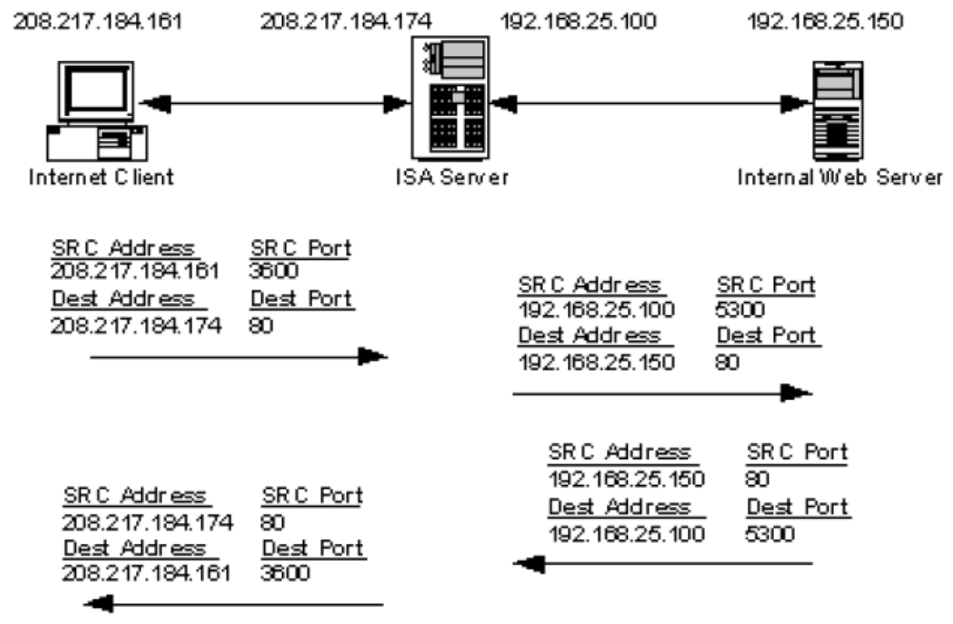
รูปที่ 2.1 แสดงการทำงานของแอปพลิเคชั่นพร็อกซี่

และเนื่องจากทำหน้าที่เป็นตัวแทนในการเชื่อมต่อนี่เอง ทำให้ในการติดต่อผ่านไฟร์วอลทุกครั้ง ไฟร์วอลจะทำหน้าที่ในการตรวจสอบรูปแบบการติดต่อว่ามีรูปแบบที่ถูกต้องตามโพรโตคอลนั้น ๆ หรือไม่ ทำให้มีความปลอดภัยเพิ่มขึ้น นอกจากนั้นไฟร์วอลแบบนี้ยังป้องกันการปลอมไอพีได้โดยเด็ดขาดเนื่องจากไฟร์วอลจะทำหน้าที่ในการส่งต่อเสียเอง แต่การติดต่อแบบนี้ยังมีข้อเสียเช่นกัน คือ ไฟร์วอลแบบนี้จะทำงานได้ช้ากว่าเพราะมีการตรวจสอบมากกว่า อีกทั้งยังต้องสร้างแพ็กเก็ตใหม่ในทุก ๆ ครั้งด้วย และหากกรณีที่ในการเชื่อมต่อหนึ่งมีการแบ่งเป็นเซกเมนต์ (Segment) หลาย ๆ เซกเมนต์ ด้วยแล้ว ไฟร์วอลประเภทนี้ต้องรอให้ทุกเซกเมนต์ ส่งมาจนครบก่อนจึงจะส่งต่อได้ ทำให้เกิดความล่าช้าในการทำงานขึ้น นอกจากนั้นการที่ไฟร์วอลประเภทนี้ทำงานในระดับชั้นแอปพลิเคชั่น หมายความว่า มันจะส่งต่อเฉพาะโพรโตคอลที่รู้จักเท่านั้น หากโพรโตคอลใดที่ไม่รู้จักจะไม่สามารถส่งต่อได้เลย ในขณะที่หากเป็นไฟร์วอลแบบสเตทฟูลแล้ว เราสามารถตั้งค่าให้เปิดพอร์ตต่าง ๆ ทำให้สามารถเชื่อมต่อได้ แต่ไฟร์วอลแบบแอปพลิเคชั่นพร็อกซี่จะไม่สามารถติดต่อได้เลยหากไฟร์วอลไม่รู้จักกับโพรโตคอลนั้น
จากข้อดีของไฟร์วอลแบบสเตทฟูลที่มีความรวดเร็วในการทำงาน และข้อดีของไฟร์วอล แบบแอปพลิเคชั่นพร็อกซี่ที่มีความปลอดภัยสูงจึงทำให้มีผู้สร้างไฟร์วอลที่ผสมผสานความสามารถของไฟร์วอลทั้งสองขึ้น และเรียกไฟร์วอลแบบใหม่นี้ว่า Hybrid Firewall หรือบางผู้ผลิตจะเรียกว่า Adaptive Firewall โดยไฟร์วอลแบบใหม่นี้จะแตกต่างกันไปตามผู้ผลิต บางผลิตภัณฑ์ทำงานในแบบพร็อกซี่สำหรับโพรโตคอลหลัก ๆ และแบบสเตทฟูลสำหรับโพรโตคอลทั่ว ๆ ไป บางผลิตภัณฑ์ทำงานในแบบพร็อกซี่ในช่วงแรกของการเชื่อมต่อเพราะมีความปลอดภัยสูง และต่อมาหากเชื่อว่าการเชื่อมต่อนั้นเป็นการเชื่อมต่อตามปรกติ ก็จะขยับลงมาทำงานในแบบสเตทฟูลเพราะมีความรวดเร็วในการทำงานมากกว่า
ไฟร์วอลในปัจจุบันมีการพัฒนาไปมากจนอาจกล่าวได้ว่าไม่มีผลิตภัณฑ์ไฟร์วอลใด ที่เป็นแบบใดแบบหนึ่ง นอกจากนั้นผลิตภัณฑ์ไฟร์วอลมักจะมีการทำงานร่วมกับแอปพลิเคชั่นด้านความปลอดภัยอื่น ๆ เช่น ทำงานร่วมกับ Antivirus ทำให้ไฟร์วอลส่งข้อมูลของเมลล์ไปตรวจสอบไวรัสก่อนจะส่งต่อ หรือทำงานร่วมกับ IDS เพื่อตรวจสอบการบุกรุก ไฟร์วอลบางตัวสามารถตั้งให้ทำงานตามเวลา ตามผู้ใช้ บางตัวสามารถกำหนดทราฟฟิกให้กับแอปพลิเคชั่นไม่เท่ากันได้ด้วย

2.2 ทฤษฎีและหลักการของฮันนี่พอต (Honeypot)
แนวคิดของฮันนี่พอตคือ ต้องการทราบการกระทำ และความพยายามต่างๆที่ผู้บุกรุกกระทำต่อระบบ ดังนั้นเพื่อให้ได้มา จำเป็นจะต้องสร้างระบบบางอย่างให้เหล่าผู้บุกรุกได้เข้ามาและระบบต้องสามารถจับตาดูได้ โดยที่ผู้บุกรุกไม่รู้ตัวว่ากำลังโดนจับตามองอยู่และโดยที่ไม่ส่งผลเสียหายใดๆ ต่อระบบจริง เปรียบเสมือนล่อหลอกให้ขโมยพยายามงัดเข้ามาในบ้าน แล้วใช้กล้องวงจรปิดถ่ายภาพไว้ทุกๆ การกระทำตั้งแต่วิธีที่ใช้ในการงัดเข้ามาในบ้าน พยายามทำอะไรบ้าง สนใจสำรวจอะไรบ้าง หรือได้นำอะไรออกไป โดยที่บ้านและของมีค่าใดๆ เป็นเพียงภาพลวงตาเท่านั้น ทำให้ไม่ต้องเสียทรัพย์สินหรือก่อให้เกิดอันตรายใด ๆ ซึ่งทำให้เราสามารถเห็นวิธีที่ผู้บุกรุกใช้ ตลอดจนเครื่องมือใหม่ๆ ที่ผู้บุกรุกอาจนำมาใช้ ซึ่งเมื่อเราทราบวิธีและเครื่องมือของผู้บุกรุก ทำให้เราสามารถนำข้อมูลที่ได้ไปประยุกต์เพื่อปรับปรุงและป้องกันระบบจริงให้มีความปลอดภัยมากยิ่งขึ้น ตั้งแต่อดีตจนถึงปัจจุบันระบบฮันนี่พอตได้มีวิวัฒนาการและการพัฒนาระบบมาตามลำดับ โดยเราสามารถแบ่งชนิดของฮันนี่พอตได้ดังต่อไปนี้

2.2.1 ระบบฮันนี่พอตแบบ Low-interaction
ในยุคแรกนี้ ระบบฮันนี่พอตเป็นเพียงการสร้างการบริการเสมือนขึ้นมา (เซอร์วิสที่จำลองขึ้นมาให้เหมือนเซอร์วิสจริงๆ) เพื่อจำลองบริการต่างๆ ขึ้นทำให้ดูเสมือนว่ามีเครื่องที่เปิดให้บริการต่างๆ เช่น FTP อยู่เป็นต้น ซึ่งฮันนี่พ็อตชนิดนี้จะมีข้อจำกัดในส่วนของการโต้ตอบการโจมตีของผู้บุกรก ซึ่งการโต้ตอบของฮันนี่พ็อตรูปแบบนี้จะขึ้นอยู่กับการทำส่วนจำลองบริการและขึ้นอยู่กับระบบปฏิบัติการที่ใช้ เช่น อาจทำให้สามารถล็อกอินได้ หรือทำให้ใช้คำสั่งต่างๆ ได้เหมือนกับบริการจริงๆ ตัวอย่างฮันนี่พอตที่เป็นแบบ Low-interaction เช่น Specter, Honeyd และ KFSensor
ข้อดีของฮันนี่พ็อตแบบนี้คือมีความยืดหยุ่น ง่ายต่อการเปลี่ยนแปลงและการบำรุงรักษาตัวฮันนี่พ็อต และมีอัตราเสี่ยงเล็กน้อย ซึ่งโดยทั่วไปแล้วมีระบบ Plug & Play ซึ่งจะทำให้การเปลี่ยนแปลงเป็นไปได้โดยสะดวก การจำลองบริการนั้นจะช่วยลดความเสี่ยงโดยสามารถบรรจุสิ่งที่จะใช้ตอบโต้ผู้บุกรุก ผู้บุกรุกจะไม่สามารถเข้ายึดครองเครื่องฮันนี่พอตนั้นเพื่อใช้ในการโจมตีผู้อื่นต่อไปได้
ข้อเสียของฮันนี่พ็อตแบบ Low-interaction นี้คือสามารถออกแบบได้เฉพาะการตรวจจับการกระทำที่ทราบอยู่แล้วเท่านั้น ซึ่งมีข้อจำกัดมากมายในการเฝ้าดูพฤติกรรมผู้บุกรุก เพราะสิ่งที่เห็นจะแค่เพียงส่วนที่เกี่ยวข้องกับบริการนั้นเท่านั้น ไม่เกี่ยวกับเรื่องของระบบปฏิบัติการเลย

2.2.2 ระบบฮันนี่พอตแบบ High-interaction
ต่อมามีการสร้างเป็นเครื่องให้บริการเสมือน (เสมือนเป็นเครื่องคอมพิวเตอร์ที่ทำงานจริง ซึ่งจะมีเรื่องของระบบปฏิบัติการเข้ามาเกี่ยวข้อง) เรียกระบบฮันนี่พอตแบบนี้ว่าเป็นแบบ High-interaction ซึ่งฮันนี่พอตแบบนี้จะมีทั้งระบบปฏิบัติการ แอปพลิเคชั่น และบริการจริงๆ เพื่อตอบโต้กับผู้บุกรุก นั่นคือถ้าต้องการให้มีบริการใดก็ทำการลงโปรแกรม หรือเปิดบริการต่างๆ ที่เครื่องจริงๆ อย่างเช่น ถ้าจะเปิดบริการ FTP ก็ลงโปรแกรมอย่างเช่น Ftpd เป็นต้น
ข้อดีของฮันนี่พ็อตแบบ High-interaction คือข้อมูลที่ได้จากการกระทำของผู้บุกรุกนั้นมีความครอบคลุมมากกว่าเพราะว่ามีการโต้ตอบทุกอย่างที่เหมือนจริง ดังนั้นเราจึงสามารถสรุปผลข้อมูลได้จากการโจมตีจริง ระบบจะตอบโต้กับผู้บุกรุกจริงๆ เราจึงสามารถเรียนรู้ขอบเขตของพฤติกรรมของเหล่าผู้บุกรุกได้ดี และข้อดีอีกข้อหนึ่งคือฮันนี่พ็อตแบบ High-interaction นั้นไม่ได้จำลองการตอบโต้กลับไปยังผู้บุกรุกว่าควรจะตอบกลับแบบใด เพราะใช้เป็นตัวระบบจริงที่ติดตั้งอยู่บนฮันนี่พ็อต สามารถจับตาดูการกระทำต่อระบบซึ่งอาจส่งผลต่อบริการที่เครื่องนั้นๆให้บริการอยู่ หรือข้อมูลที่ผู้บุกรุกสนใจ และทำการสำรวจหรือนำออกไปทำให้สามารถเฝ้าดูพฤติกรรมได้ครอบคลุมกว่าแบบเดิมมาก
ข้อเสียของฮันนี่พ็อตแบบ High-interaction คือการเพิ่มอัตราเสี่ยงให้กับระบบ เนื่องจากผู้บุกรุก อาจจะสามารถเข้ายึดครองเครื่องที่ทำหน้าที่เป็นฮันนี่พ็อต แล้วใช้เครื่องนั้นๆ ในการโจมตีระบบอื่นๆ ก็เป็นไปได้ ดังนั้นการใช้งานฮันนี่พ็อตที่เป็นแบบ High-interaction นั้นจึงต้องหาทางควบคุมพฤติกรรมของผู้บุกรุกให้อยู่ภายในขอบเขตที่เรากำหนดและไม่สามารถใช้ระบบฮันนี่พ็อตเป็นฐานที่มั่นในการเข้าโจมตีระบบอื่นๆได้ ตัวอย่างของตัวฮันนี่พ็อตแบบ High-interaction ได้แก่ Honeynets เป็นต้น โดยการกระทำที่สามารถจับตาดูได้ในยุคนี้จะเป็นการกระทำที่ไม่มีเรื่องของการเข้ารหัสลับเข้ามาเกี่ยวข้อง เช่นการทำงานผ่าน telnet ซึ่งไม่มีการเข้ารหัสข้อมูลก่อนทำการส่ง ดังนั้นเมื่อมีเทคโนโลยีหรือเครื่องมือใหม่ๆที่มีการเข้ารหัส เช่น SSL, SSH, SCP ก็จะไม่สามารถดักดูข้อมูลได้
ต่อมาได้มีการนำเครื่องมือที่มีลักษณะของ Rootkits ซึ่งมีการทำงานแบบ Kernel-base toolsเข้ามาใช้งานเพื่อให้สามารถเข้าถึงข้อมูลที่ทำการเข้ารหัส โดยที่เครื่องมือเหล่านี้ไม่ได้ไปนำข้อมูลมาถอดรหัส แต่จะเป็นการดูข้อมูลก่อนที่จะถูกเข้ารหัส(กรณีที่เป็นฝั่งส่ง) และอ่านข้อมูลหลังจากที่ถอดรหัสเรียบร้อยแล้ว (ในฝั่งรับ) ทำให้สามารถจับตาดูการกระทำของผู้บุกรุกได้ แม้จะใช้ SSH เข้ามายังเครื่องกับดัก ดังนั้นสิ่งที่เราสามารถบันทึกได้จะครอบคลุมพฤติกรรมของผู้บุกรุกทั้งหมด เช่น การกด keyboard การใช้คำสั่ง การถ่ายโอนไฟล์ การนำข้อมูลเข้าออก หรือการเรียกใช้โปรแกรม อีกทั้งระบบยังได้มีการเพิ่มคุณสมบัติในการซ่อนตัวเองไม่ให้ผู้บุกรุกตรวจพบว่ากำลังทำงานอยู่ และในยุคนี้ได้เริ่มนำฮันนี่พอตเข้ามาเป็นส่วนหนึ่งของระบบจริง นั้นคือมีการทำการคัดแยกผู้บุกรุกออกจากผู้ใช้งานทั่วไป โดยประกอบขึ้นด้วยหลายๆส่วน ซึ่งทำหน้าที่ต่างๆกันไป เช่น Honeywall, Log server, Cage ซึ่งเครื่องกับดักนั้นจะถูกแยกออกจากเครื่องให้บริการจริง เพื่อไม่ให้การกระทำต่อเครื่องกับดักเกิดความเสียหายต่อเครื่องให้บริการจริง

  - ความรู้พื้นฐานเกี่ยวกับการบุกรุก
ประเภทของผู้บุกรุก
- ผู้บุกรุกจากภายนอก (Outsider intruder) หมายถึง บุคคลภายนอกเครือข่ายที่พยายามเจาะเข้ามาในระบบหรือพยายามโจมตีระบบจากภายนอก เช่น การเจาะเข้ามายังเครื่องเว็บเซิร์ฟเวอร์แล้วเปลี่ยนหน้าเว็บไซต์ของเรา เป็นต้น ซึ่งการบุกรุกนี้อาจมาจากอินเตอร์เน็ต, การ dial-up หรือการบุกเข้าไปยังเครือข่ายของคู่ค้าแล้วเชื่อมต่อมายังเครือข่ายของเรา
- ผู้บุกรุกจากภายใน (Insider intruder) บุคคลภายในเครือข่าย รวมทั้งผู้ใช้ที่ใช้สิทธิ์ในทางที่ผิด หรือการลักลอบใช้สิทธิ์ของผู้ใช้คนอื่นๆ ที่มีสิทธิ์เหนือกว่า

ประเภทของการบุกรุก
- การบุกรุกทางกายภาพ (Physical Intrusion) ผู้บุกรุกพยายามบุกรุกที่เครื่องโดยตรง อาจเข้ามาใช้สิทธิ์พิเศษจากการทำงานที่คอนโซล หรือถอดย้ายอุปกรณ์ เช่น ฮาร์ดดิสก์ ซึ่งอาจนำไปเขียนหรืออ่านภายหลัง หรือบายพาสไบออสได้
- การบุกรุกทางระบบ (System Intrusion) ผู้บุกรุกที่เข้ามาในระบบ โดยปรกติมักเป็นผู้ใช้ที่มีสิทธิ์ต่ำ ถ้าระบบไม่ได้ใส่แพตช์ (patch) ที่สามารถแก้ช่องโหว่ของแอปพลิเคชั่นแล้ว จุดนี้อาจจะเป็นช่องโหว่ที่ทำให้ผู้ใช้คนนั้นสร้างสิทธิ์ของตัวเองให้มากขึ้น จนเทียบเท่าผู้ดูแลระบบได้ เนื่องจากแอปพลิเคชั่นที่ใช้งานเกือบทุกอย่างมีช่องโหว่อยู่ ถ้ายังไม่สามารถทำให้ช่องโหว่นั้นหมดไปหรือลดลงได้ จุดนี้จะกลายเป็นช่องทางสำหรับการบุกรุกระบบ
- การบุกรุกระยะไกล (Remote Intrusion) ผู้บุกรุกติดต่อผ่านทางเน็ตเวิร์ก มีหลายเทคนิคในการบุกรุกระบบแบบนี้ ปัจจุบันมีแอปพลิเคชั่นประเภทไฟร์วอล (Firewall) ทำหน้าที่เป็นด่านแรกในการป้องกันการบุกรุกทางเน็ตเวิร์ก

ตัวอย่างการบุกรุก
- Non-blind spoofing เป็นการโจมตีที่เกิดขึ้นได้เมื่อผู้บุกรุกอยู่บนซับเน็ตเดียวกันกับเครื่องเป้าหมายซึ่งผู้บุกรุกสามารถมองเห็นลำดับของหมายเลขลำดับ (Sequence number) และ acknowledgement ของแพ็คเก็ตต่างๆได้ เมื่อผู้บุกรุกรู้ลำดับของแพ็คเก็ตซึ่งอาจทำได้โดยการใช้โปรแกรมดักจับแพ็คเก็ตที่วิ่งไปมาอยู่ในเครือข่ายแล้วนำมาพิจารณาแล้ว ผู้บุกรุกสามารถทำ session hijacking ได้จากนั้นผู้บุกรุกจะทำการดักเอาส่วนของการยืนยันตนต่างๆ ที่ใช้ในการสถาปนาการเชื่อมต่อไว้ ทำให้การสถาปนาเชื่อมต่อนั้นล้มเหลว จากนั้นจึงทำการสถาปนาการเชื่อมต่อใหม่โดยการแก้ไข sequence number และ acknowledgement number ให้ตรงกับเครื่องของผู้บุกรุกก็จะถือว่าการโจมตีนี้ทำได้สำเร็จ
- Blind spoofing เป็นการโจมตีที่เกิดขึ้นจากภายนอกซึ่งผู้บุกรุกไม่อาจรู้ลำดับ sequence และ acknowledgement ดังนั้นผู้บุกรุกจึงพยายามส่งแพ็คเก็ตจำนวนมากไปยังเครื่องเป้าหมายอย่างสม่ำเสมอ ตามลำดับของหมายเลขลำดับ (Sequence number) ที่สุ่มขึ้นมา แต่ในปัจจุบันนี้ระบบปฏิบัติการได้มีการพัฒนาเรื่องของการสุ่มหมายเลขลำดับ ทำให้การคาดเดาให้ถูกต้องนั้นเป็นไปได้ยาก แต่ถึงอย่างไรก็ตามถ้าหมายเลขลำดับ ที่ผู้บุกรุกสุ่มขึ้นมานั้นถูกต้อง ข้อมูลจากเครื่องผู้บุกรุกก็จะถูกส่งไปยังเครื่องเป้าหมายเช่นกัน

- Man in the Middle Attack เรียกได้อีกอย่างหนึ่งว่า connection hijacking ซึ่งการโจมตีแบบนี้จะเป็นการเข้าไปขัดขวางการสื่อสารระหว่างเครื่องโฮสต์ 2 เครื่องและเข้าควบคุมการสื่อสารเพื่อสับเปลี่ยนแก้ไข หรือเพิ่มข้อมูลที่เครื่องทั้ง 2 ส่งถึงกันได้ โดยการที่ผู้บุกรุกจะทำเช่นนี้ได้ผู้บุกรุกเองต้องอยู่ในสถานที่เดียวกับเครื่องทั้ง 2 เครื่องที่ติดต่อกันโดยหัวใจหลักของการโจมตีแบบนี้คือการทำให้การติดต่อระหว่างเครื่องโฮสต์อยู่ในสถานะที่เรียกว่า “desynchronized” นั่นคือการทำให้เลขลำดับ sequence ของแพ็คเก็ตที่ได้รับไม่ตรงกับเลขลำดับลำดับที่ต้องการนั่นเอง

- Denial of Service Attack คือ IP spoofing ที่ใช้บ่อยที่สุด ในการโจมตีแบบ denial of service หรือ DoS ผู้บุกรุกจะทำการใช้แบนด์วิทธ์และทรัพยากรเครือข่ายให้หมดไปโดยการส่งแพ็คเก็ตจำนวนมากเท่าที่จะทำได้ไปยังเครื่องเป้าหมายในเวลาอันสั้น โดยผู้บุกรุกจะทำการเปลี่ยนไอพีต้นทางไปเรื่อยเพื่อทำให้การหยุดDoSทำได้ยากยิ่งขึ้น
2.4 ระบบตรวจจับผู้บุกรุกผ่านเครือข่าย (NIDS)
ระบบตรวจจับผู้บุกรุกทางเครือข่าย (Network Intrusion Detection System : NIDS) เป็นระบบตรวจจับแพ็กเก็ตที่วิ่งอยู่ในเครือข่ายโดยพยายามตรวจสอบว่ามีผู้บุกรุกพยายามบุกรุกเข้าสู่ระบบหรือไม่ ตัวอย่างของระบบนี้ เช่น ระบบที่ตรวจสอบว่ามีแพ็คเก็ตของการเชื่อมต่อแบบทีซีพี/ไอพี (TCP/IP) ชื่อว่า SYN ส่งเข้ามายังระบบเป็นจำนวนมากอย่างผิดปรกติในเครื่องเป้าหมายหรือไม่ ซึ่งการกระทำแบบนี้สามารถวิเคราะห์ได้ว่ามีผู้บุกรุกพยายามสแกนพอร์ตทีซีพี (TCP port) ของเครื่องอยู่ ระบบตรวจจับผู้บุกรุกทางเน็ตเวิร์กสามารถทำงานที่เครื่องเป้าหมาย หรือเครื่องที่ทำหน้าที่เฉพาะที่ใช้ในการเฝ้าดูเหตุการณ์ไม่ปรกติในเครือข่ายก็ได้ ดังนั้นระบบตรวจจับผู้บุกรุกทางเครือข่ายสามารถตรวจสอบเครื่องใด ๆ ก็ได้ในเครือข่าย
ระบบตรวจจับผู้บุกรุกมีหลักการทำงานต่างไปจากไฟร์วอล คือในขณะที่ไฟร์วอลทำหน้าที่กรองแพ็คเก็ต แต่ NIDS จะทำหน้าที่ตรวจสอบแพ็คเก็ต หรือถ้าจะเปรียบว่าระบบคอมพิวเตอร์คือบ้านหลังหนึ่ง ไฟร์วอลจะทำหน้าที่เป็นเซฟที่จะเปิดให้เฉพาะผู้ที่ได้รับอนุญาต ในขณะที่ NIDS จะทำหน้าที่เป็นอุปกรณ์ตรวจจับการบุกรุก ซึ่งหากขโมยเข้ามาในบ้าน ไฟร์วอลจะไม่ทราบว่าขโมยเข้ามา หากเซฟนั้นสร้างมาดีพอสิ่งที่อยู่ในเซฟก็จะปลอดภัย แต่หากเซฟสร้างมาไม่ดี หรือขโมยมีความเก่งกาจมากๆ ก็อาจจะเปิดเซฟออกมาได้ แต่หากบ้านของคุณมีอุปกรณ์ตรวจจับการบุกรุกแล้ว คุณก็จะทราบได้ก่อนว่าขณะนี้เซฟกำลังถูกแกะอยู่ ซึ่งทำให้คุณสามารถหาทางรับมือหรือหาทางป้องกันได้อย่างทันท่วงที นี่คือหน้าที่ของ NIDS ซึ่งจะเป็นเครื่องมือที่ช่วยเสริมการทำงานของไฟร์วอลได้เป็นอย่างดี โดยไฟร์วอลจะเน้นการทำงานแบบตั้งรับ แต่ NIDS จะเน้นการทำงานในเชิงรุก ซึ่งจะทำให้ระบบมีความปลอดภัยสูงขึ้น
โปรแกรม NIDS ถือได้ว่าเป็นโปรแกรมที่มีความซับซ้อนมาก ทั้งนี้เนื่องจากโปรแกรม NIDS ที่ดีจะต้องเป็นโปรแกรมที่มีความฉลาด เพราะจะต้องตรวจสอบแพ็คเก็ตที่วิ่งไปมาในระบบเครือข่าย เพื่อหาแพ็คเก็ตที่มีลักษณะไม่ปรกติ นอกจากนั้นยังจะต้องวิเคราะห์อีกด้วยว่า ความไม่ปรกตินั้นเป็นความพยายามที่จะเจาะระบบหรือไม่

2.4.1 วิธีการตรวจจับผู้บุกรุกของ NIDS
- วิธีเปรียบเทียบพฤติกรรมผู้ใช้กับรูปแบบการบุกรุกที่รู้จัก (Misuse Intrusion Detection)
วิธีนี้ทำการตรวจจับการบุกรุกที่อยู่ในรูปแบบที่รู้จัก หลักสำคัญของการตรวจจับวิธีนี้คือต้องระบุถึงสัญญาณการเกิดการบุกรุกทั้งหมดที่เป็นไปได้

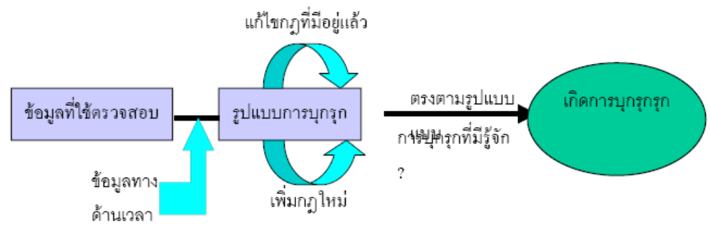
รูปที่ 2.2 การทำงานของระบบตรวจจับผู้บุกรุกโดยวิธีเปรียบเทียบ
พฤติกรรมผู้ใช้กับรูปแบบการบุกรุกที่รู้จัก
จากรูป ข้อมูลที่ใช้ตรวจสอบถูกนำมาเปรียบเทียบกับกฎ (Rules) ที่มีอยู่ ซึ่งมีการนำข้อมูลทางเวลาเข้ามาพิจารณาด้วย การตรวจจับการบุกรุกโดยวิธีนี้สามารถมีการแก้ไขกฎหรือเพิ่มกฎได้ ในระบบที่เป็นปัญญาประดิษฐ์ ระบบอาจทำการแก้ไขกฎหรือเพิ่มกฎได้ด้วยตัวเอง

จุดอ่อนของวิธีการเปรียบเทียบพฤติกรรมผู้ใช้กับวิธีการบุกรุกที่ระบบรู้จักนั้นคือ
- ประสิทธิภาพในการตรวจจับผู้บุกรุกนั้นจะขึ้นอยู่กับการเลือกใช้กฎที่ใช้เปรียบเทียบ
- หากตั้งกฎได้ไม่รัดกุมพอ เมื่อผู้ใช้ปรกติทำพฤติกรรมที่ตรงกับกฎของระบบตรวจจับผู้บุกรุกโดยไม่ได้ตั้งใจระบบตรวจจับอาจเข้าใจผิดว่าผู้ใช้นั้นๆ เป็นผู้บุกรุกได้
- รูปแบบการบุกรุกที่ไม่รู้จักจะไม่สามารถถูกตรวจพบได้

- วิธีตรวจสอบการใช้งานทรัพยากรระบบที่ผิดปรกติ (Anomaly Intrusion Detection)
วิธีตรวจจับการบุกรุกโดยตรวจสอบการใช้งานทรัพยากรระบบที่ผิดปรกตินี้ตั้งอยู่บนสมมติฐานที่ว่าการกระทำใด ๆ ที่เป็นการบุกรุกจะต้องมีการใช้งานทรัพยากรระบบอย่างผิดปรกติ หมายความว่าในการตรวจจับวิธีนี้ต้องมีการเก็บพฤติกรรมปรกติของผู้ใช้ระบบไว้ เพื่อเปรียบเทียบว่าพฤติกรรมใดเป็นพฤติกรรมที่ผิดปรกติ การเปรียบเทียบจะใช้สถิติศาสตร์เข้าช่วย ดังแสดงในรูป

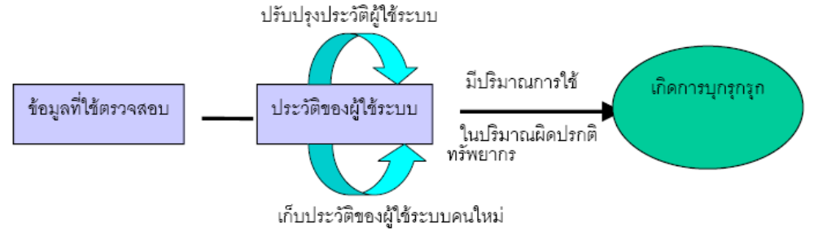
รูปที่ 2.2 การทำงานของการตรวจจับผู้บุกรุกโดยวิธีตรวจสอบการใช้งานระบบที่ผิดปรกติ
ข้อมูลที่ใช้ตรวจสอบ (Audit data) ซึ่งเก็บบันทึกโดยระบบจะถูกนำมาปรับปรุงไฟล์ประวัติ(Profile) ของผู้ใช้ พร้อมกันนั้นจะนำข้อมูลนี้มาเปรียบเทียบกับสถิติการใช้งานของผู้ใช้แต่ละคน หากพบว่ามีค่าผิดไปจากค่าปรกติก็จะระบุว่าอยู่ในสถานะที่มีการบุกรุกเกิดขึ้น นอกจากนี้ถ้ามีการตรวจสอบโดยใช้ข้อมูลใหม่ ๆ ก็สามารถเพิ่มในไฟล์ประวัติได้
ในการตรวจจับของ NIDS ส่วนใหญ่ เนื่องจากการตรวจจับเป็นการตรวจจับทางเครือข่าย ซึ่งข้อมูลจะอยู่ในรูปของแพ็กเก็ต จึงมักจะใช้วิธีการ Misuse กล่าวคือ ตรวจสอบรูปแบบการโจมตีโดยตรง โดยอาจเรียกรูปแบบการโจมตีว่า Pattern Attack หรือบางครั้งอาจเรียกว่า Signature โดยตัวอย่างข้างล่างนี้เป็นรูปแบบของการตรวจสอบการโจมตีของ Nimda (เป็นหนึ่งในหลาย ๆ บรรทัดของสคริปต์ที่ใช้โจมตี)
GET /script/…%c%af../winnt/system32/cmd.exe?/c+dir

โดย %c%af เป็นข้อมูลที่เป็น Unicode ที่มีความหมายเท่ากับเครื่องหมาย Slash ดังนั้นคำสั่งข้างต้นจึงเป็นคำสั่งที่สั่งให้วิ่งไปที่Root Directory แล้วเรียกโปรแกรมใน /winnt/system32/cmd.exe เพื่อโจมตีจุดอ่อนของระบบ ดังนั้นเราจึงสามารถสร้างรูปแบบการตรวจสอบได้ว่าข้อมูลในแพ็กเก็ตนี้เป็นการโจมตีของ Nimda ซึ่งข้างต้นนี้เป็นรูปแบบการโจมตีแบบง่าย ๆ โดยในการโจมตีบางครั้งอาจมีความซับซ้อนมากกว่านี้ ซึ่งรูปแบบของการตรวจสอบการโจมตีก็จะต้องซับซ้อนมากขึ้นตามไปด้วย
การใช้วิธีตรวจจับการโจมตีโดย Signature นี้มีข้อดีที่มีความแม่นยำสูง และสามารถ อัพเดตไฟล์ Signature ให้มีความทันสมัยได้เรื่อย ๆ ซึ่งต่างจากวิธีการ Anomaly ซึ่งไม่แม่นยำ อย่างไรก็ตาม เนื่องจากการสร้างรูปแบบให้มีความจำเพาะเจาะจงลงไปถึงการโจมตีเป็นเรื่องยาก ดังนั้นในบางครั้งอาจมีการตรวจพบว่าเป็นการโจมตีจากข้อมูลทั่วไป ซึ่งจะเรียกการตรวจจับที่ผิดพลาดในลักษณะนี้ว่า False Negative และในบางครั้งเมื่อผู้โจมตีมีการปรับเปลี่ยนสคริปต์การโจมตีเพียงเล็กน้อยก็สามารถผ่านการตรวจสอบไปได้ ซึ่งจะเรียกกรณีแบบนี้ว่า False Positive

2.5 พร็อกซี่
2.5.1 เว็บพร็อกซี่ (Regular Webproxy)
เว็บพร็อกซี่มีลักษณะการใช้งานคือ การอนุญาตให้เครื่องไคลเอ็นต์ภายในเครือข่ายสามารถติดต่อกับอินเตอร์เน็ตได้โดยผ่านเว็บพร็อกซี่ โดยเว็บพร็อกซี่จะรอรับการร้องขอจากเครื่อง ไคลเอ็นต์ภายในเครือข่าย แล้วทำการส่งต่อการร้องขอนี้ไปยังเครื่องเซิร์ฟเวอร์ จากนั้นจึงรอรับการตอบกลับมาของเซิร์ฟเวอร์แล้วทำการส่งต่อการตอบรับนั้นให้กับไคลเอ็นต์ ซึ่งเว็บพร็อกซี่นี้สามารถทำการแคชข้อมูล คือการเก็บสำเนาข้อมูลจากอินเตอร์เน็ตมาไว้ที่เว็บพร็อกซี่ ทำให้เว็บ พร็อกซี่นั้นไม่ต้องทำการร้องขอข้อมูลที่เคยทำการการร้องขอไปแล้วซ้ำ สามารถที่จะส่งข้อมูลเหล่านี้ให้กับเครื่องไคลเอ็นต์ที่ทำการร้องขอข้อมูลได้ทันที ทำให้การใช้งานอินเตอร์เน็ตนั้นทำได้รวดเร็วมากขึ้น
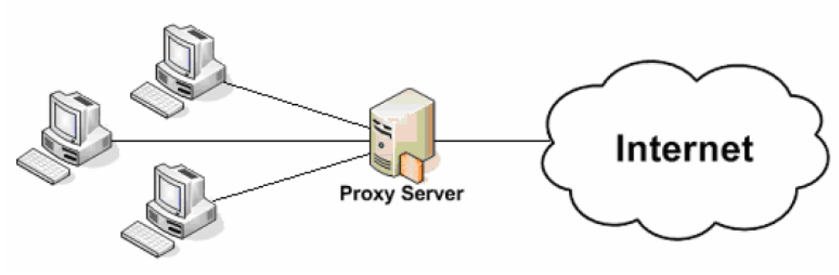
รูปที่ 2.3 แสดงตำแหน่งของเว็บพ็อกซี่ในเครือข่าย

ความสามารถและการใช้งานเว็บพร็อกซี่
- อนุญาตและจำกัดการใช้งานอินเตอร์เน็ตของเครื่องไคลเอนต์โดยวิธีการตรวจสอบไอพีแอดเดรส
- แคชข้อมูลจากภายนอกให้เครื่องภายในเครือข่ายที่ต้องการข้อมูลที่เหมือนกันเรียกใช้งานได้เร็วขึ้น สามารถควบคุมให้การเข้าใช้งานอินเตอร์เน็ตและซับเน็ตที่ต้องการได้โดยกำหนด URL เป็นหลัก
- อนุญาตหรือปฏิเสธการร้องขอจากไคลเอนต์โดยมีรูปแบบเงื่อนไขในการตัดสิน
- กำหนด URL ที่จะใช้ในการกรองหรืออนุญาตให้เรียกใช้ผ่านเครื่องเซิร์ฟเวอร์ได้

2.5.2 รีเวิร์สเว็บพร็อกซี่ (Reverse Webproxy)
รีเวิร์สเว็บพร็อกซี่ เป็นพร็อกซี่ที่ทำงานบนฝั่งเซิร์ฟเวอร์แทนที่จะทำงานบนฝั่งไคลเอ็นต์จึงเรียกว่าเป็นการทำงานแบบรีเวิร์ส รีเวิร์สเว็บพร็อกซี่เป็นแอปพลิเคชั่นพร็อกซี่สำหรับเซิร์ฟเวอร์ที่ใช้โพรโตคอล HTTP รีเวิร์สเว็บพร็อกซี่จะทำงานอยู่ระหว่างไคลเอ็นต์กับเว็บเซิร์ฟเวอร์ทำหน้าที่เป็นเกตเวย์ของเว็บเซิร์ฟเวอร์ หรือ ไอพีแอดเดรสที่ใช้สำหรับรับการร้องขอจากภายนอก ทำให้ไคลเอ็นต์เห็นรีเวิร์สเว็บพร็อกซี่เป็นเครื่องเว็บเซิร์ฟเวอร์ และทำหน้าที่ดูแลทราฟฟิกก่อนที่จะเข้าถึงเว็บเซิร์ฟเวอร์ โดยตรวจสอบการร้องขอที่ส่งเข้ามานั้นว่าเคยมีการแคชไว้หรือไม่ถ้ามีอยู่ในแคชก็จะทำการตอบกลับข้อมูลในแคชให้กับไคลเอ็นต์ ทำให้เว็บเซิร์ฟเวอร์ไม่ต้องสร้างข้อมูลตอบกลับหรือผลลัพธ์ทุกครั้งที่ได้รับการร้องขอ เว้นแต่ข้อมูลประเภท Dynamic ที่จะต้องมีการส่งการร้องขอไปยังเว็บเซิร์ฟเวอร์เพื่อประมวลผลทุกครั้ง โดยก่อนใช้งานรีเวิร์สเว็บพร็อกซี่ต้องมีการกำหนด prefix mapping ให้แก่รีเวิร์สเว็บพร็อกซี่ก่อนซึ่ง prefix mapping มี 2 ชนิด คือ
1) regular mapping ใช้สำหรับบอกรีเวิร์สเว็บพร็อกซี่ว่า URL prefix ไหนถูกแทนที่และบอกURL ปลายทางจริง
2) reverse mapping เป็นส่วนแปลง URL prefix ไปเป็น URL ของรีเวิร์สเว็บพร็อกซี่ซึ่งเป็นชื่อเว็บเซิร์ฟเวอร์จริงที่ใช้ในการติดต่อสื่อสารกับไคลเอนต์

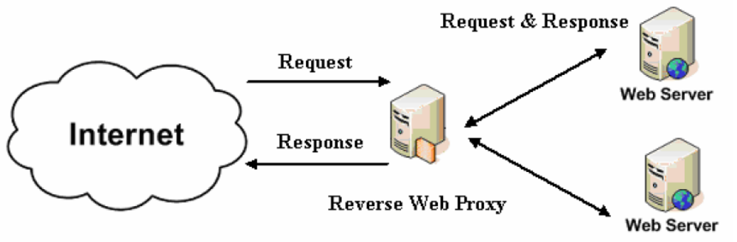
รูปที่ 2.4 การทำงานของรีเวิร์สเว็บพร็อกซี่

ในการใช้งานรีเวิร์สเว็บพร็อกซี่นั้นจะมีการใช้งานร่วมกับไฟร์วอลโดยมีการกำหนดกฎให้มีเพียงแต่ไอพีแอดเดรสของรีเวิร์สเว็บพร็อกซี่เท่านั้นที่สามารถติดต่อกับเว็บเซิร์ฟเวอร์ได้ ซึ่งหากมีการติดต่อสื่อสารเป็นการร้องขอจากไคลเอ็นต์มายัง URL ของรีเวิร์สเว็บพร็อกซี่ซึ่งเป็นทางที่ใช้ในการติดต่อกับเว็บเซิร์ฟเวอร์ รีเวิร์สเว็บพร็อกซี่ก็จะทำการตรวจสอบการร้องขอนั้นกับ prefix mapping ว่าจะต้องส่งการร้องขอนั้นให้กับเว็บเซิร์ฟเวอร์ใด จากนั้นจึงจะส่งการร้องขอนั้นไปยังไฟร์วอลเพื่อทำการส่งการร้องขอนั้นให้กับเว็บเซิร์ฟเวอร์ ทางฝั่งของเว็บเซิร์ฟเวอร์เมื่อประมวลผลของการร้องขอที่ได้รับจากไคลเอ็นต์เสร็จแล้ว จะทำการส่งผลลัพธ์กลับไปยังไคลเอ็นต์ โดยจะต้องทำการส่งผ่านไปยังรีเวิร์สเว็บพร็อกซี่ก่อนเช่นกัน ซึ่งเมื่อรีเวิร์สเว็บพร็อกซี่ได้รับผลลัพธ์ที่จะส่งกลับไปยังไคลเอ็นต์ ก็จะนำไปตรวจสอบกับ reverse mapping และทำการเปลี่ยน URL และ HTTP header กลับเป็น URL ที่ใช้ในการติดต่อกับไคลเอ็นต์ ก่อนที่จะส่งผลลัพธ์นั้นกลับไปยังไคลเอ็นต์ ซึ่งไคลเอ็นต์จะมองเห็นว่าการร้องขอนั้นถูกตอบรับโดยรีเวิร์สเว็บพร็อกซี่ แต่แท้จริงแล้วถูกตอบโดยเว็บเซิร์ฟเวอร์
2.5.3 รีเวิร์สเว็บพร็อกซี่แบบปลอดภัย (Secure Reverse Web Proxy)
เป็นการใช้งานรีเวิร์สเว็บพร็อกซี่ให้มีความปลอดภัยในการใช้งาน โดยทำการตรวจสอบการร้องขอที่เข้ามาก่อนที่จะส่งต่อให้กับเว็บเซิร์ฟเวอร์ ว่าการร้องขอนั้นตรงกับรูปแบบการโจมตีหรือไม่ หากพบว่ามีการร้องขอที่ตรงกับรูปแบบการโจมตีก็จะทำการสกัดการร้องขอนั้นไว้ โดยอาจจะทำการเก็บบันทึกลงล็อกไฟล์และทำการส่งค่า page ที่เหมือน page ปรกติเช่น page Error 404 This Page can not be found เป็นการตอบสนองที่เรียกว่า Silent Killer Operation

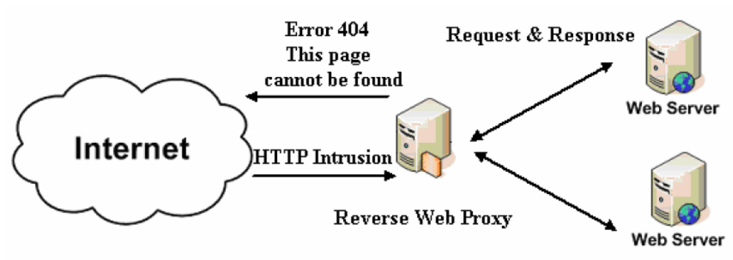
รูปที่ 2.5 การทำงานของรีเวิร์สเว็บพร็อกซี่แบบปลอดภัย

